

Plataformas de desarrollo de aplicaciones móviles

APLICACIONES PARA MOVILES



15 de marzo de 2021

ALUMNA: CASAS PEREZ LIZBETH VERONICA (17920318) 8 SEMESTRE “A”

DOCENTE: RAMIREZ SANTIAGO BENEDICTO

**Introducción**

Con el tiempo se desarrolló la tecnología móvil y fue creciendo, avanzando y mejorando, una aplicación móvil es utilizada para utilizarse en un teléfono o Tablet Incluso las aplicaciones suelen ser pequeñas unidades de software con funciones limitadas, una de sus características principales es proporcionar a los usuarios servicios y experiencias de calidad.

A diferencia de las aplicaciones diseñadas para computadoras de escritorio, las aplicaciones móviles se alejan de los sistemas de software integrados. Existen diferentes tipos de aplicaciones, cada una con un objetivo diferente, en ellas se encuentran, las aplicaciones nativas: estas aplicaciones están diseñadas para un único sistema operativo móvil. Por eso se denominan nativos: son nativos de una plataforma o dispositivo en particular, aplicaciones web: como su nombre lo dice se refieren aplicaciones utilizan navegadores para ejecutarse y, por lo general, están escritas en CSS, HTML5 o JavaScript y las aplicaciones hibridas: son fáciles y rápidas de desarrollar, lo cual es un claro beneficio. También obtiene una única base de código para todas las plataformas, esto reduce el costo de mantenimiento y agiliza el proceso de actualización.

Una plataforma es un ecosistema de dispositivos móviles, conjuntos de herramientas y aplicaciones, suele ser definida por un sistema operativo. Los proveedores de plataformas son grandes empresas como Google, Apple, Microsoft, etc. Cada uno ha desarrollado un sistema operativo que licencia a los fabricantes de dispositivos. Los fabricantes de dispositivos diseñan y construyen los dispositivos (en su mayoría teléfonos inteligentes y tabletas) con el S.O relevante preinstalado. Estos dispositivos se venden luego a los consumidores (los usuarios).

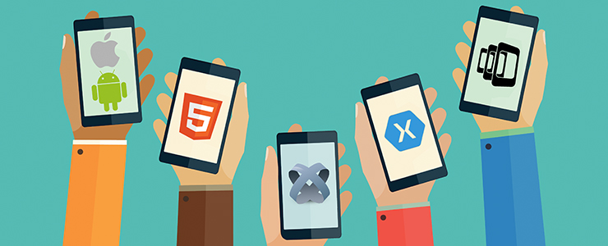Las tecnologías web se están convirtiendo en un estándar para muchas áreas. Ya no solo el desarrollo de apps, tecnologías como (Internet de las Cosas) también se nutren de ellas, a continuación, mostrare diferentes tipos de plataformas para implementar una aplicación móvil, sus funcionalidades.

**Desarrollo**

Para el desarrollo de dichas aplicaciones móviles es necesario hacer uso de las plataformas de desarrollo de apps, las cuales se pueden englobar en diferentes grupos en función de su naturaleza.

Una plataforma es un ecosistema de dispositivos móviles, conjuntos de herramientas y aplicaciones, suele ser definida por su sistema operativo (SO).

Los proveedores de plataformas son grandes empresas como Google, Apple, Microsoft, etc. Cada uno ha desarrollado un sistema operativo con licencia a los fabricantes de dispositivos. A veces, también pueden ser fabricantes de dispositivos. Los fabricantes de dispositivos diseñan y construyen los dispositivos (en su mayoría teléfonos inteligentes y tabletas) con el SO relevante preinstalado. Estos dispositivos se venden luego a los consumidores (los usuarios).

**Nativas**

Se conocen como plataformas de desarrollo nativas a aquellas que se desarrollan de modo específico para cada sistema operativo; iOS, Android o Windows Phone. De este modo, se adapta a cada SO el lenguaje de desarrollo. En el caso de iOS se utiliza Objective-C, mientras que para Android las aplicaciones se desarrollan en Java y en cuanto a Windows Phone, el lenguaje es .Net.

Respecto a las ventajas de este tipo de apps es que aprovechan al máximo todas las funcionalidades de los dispositivos. Además, se pueden ejecutar offline, lo cual es un gran punto diferenciador.

Claro que las plataformas de desarrollo nativas también presentan un inconveniente, y es que tanto el desarrollo como las actualizaciones de estas apps tienen un alto coste.

**Híbridas**

Las aplicaciones híbridas son aquellas que combinan aspectos de las apps nativas y web, en función de las necesidades concretas. Se desarrollan con los lenguajes de programación Javascript, CSS o HTML, del mismo modo que las aplicaciones web, de modo que se adaptan a cualquier SO. Además, al igual que las aplicaciones nativas, permiten el acceso a todas las funcionalidades de los dispositivos.

**Multiplataforma**

Una de las opciones más demandadas por parte de los desarrolladores ya que permite reducir costes y tiempo de desarrollo. Tal y como su propio nombre señala, son aplicaciones que se adaptan de manera precisa a las diferentes plataformas de los dispositivos móviles.

El único inconveniente que presentan es que los usuarios no pueden aprovechar las aplicaciones de forma completa en relación a los recursos de los teléfonos y tabletas.

**Web / HTML5**

Las aplicaciones web se desarrollan con los lenguajes de programación Javascript, CSS o HTML; tres de los más populares a nivel global.

Este tipo de apps son compatibles y se adaptan a todos los sistemas operativos. De este modo, no es necesario desarrollar una app para cada SO como sucede con las aplicaciones nativas. Además, las aplicaciones web se adaptan de manera precisa a los navegadores móviles de los dispositivos.

Con HTML5 los programadores y desarrolladores pueden crear aplicaciones basadas en la web que los usuarios pueden ejecutar desde cualquier dispositivo móvil a través del navegador web del propio terminal.

Figura 1. Diferencias de lenguaje

|  |  |  |  |
| --- | --- | --- | --- |
| TIPO | NATIVA | HIBRIDA | WEB |
| LENGUAJE | JAVA | HTML, CSS, JAVASCRIPT | HTML, CSS, JAVASCRIPT |
| Coste de desarrollo | ALTO | MEDIO | ECONOMICO |
| Interfaz de usuario | BUENA | BUENA | REGULAR |
| Rendimiento | BUENO | MEDIO | MALO |
| Multiplataforma | NO | SI | SI |
| Tiempo desarrollo | ALTO | MEDIO | BAJO |
| App Stores | SI | SI | NO |

**Experiencias de usuario:**

**Aplicación Nativa**

Las aplicaciones nativas son las que ofrecen mejor experiencia de usuario al utilizar los controles del propio sistema operativo y seguir las reglas del diseño. Las diferentes versiones están pensadas para los usuarios de ese sistema. Las aplicaciones son más intuitivas y simples de utilizar. Por ejemplo, en el momento del diseño apps móviles, se posicionan los botones o controles en función del lugar concreto, basándose en cómo se utiliza el dispositivo. Por lo tanto, como los usuarios están habituados a utilizar ese tipo de sistema, la navegación móvil será más fluida y el usuario encontrará más fácilmente dónde están los controles, funciones y opciones de la interfaz de usuario.

**Aplicación web**

La experiencia de usuario no es la más deseada para el uso intensivo de la app. En primer lugar, no entramos a ella en un único clic, sino que tenemos que acceder, primero abriendo el navegado y segundo, colocando la URL de la web. Una vez dentro de la webapp, tendremos la misma versión para ambos sistemas, por lo que no se funde con cada una de las plataformas. Además, hay que recordar que la aplicación web solo funciona con Internet, por lo que dependemos de él para acceder. Como extra, cada una de las acciones que realicemos dependerá de la respuesta del servidor de la app ya que, al final, no dejan de ser apps.

**Aplicación híbrida**

La aplicación híbrida, en temas de experiencia de usuario, está más cercana a la aplicación web que a la nativa. Eso sí, eliminamos el problema de la conectividad en Internet. Recordemos que el objetivo del desarrollo de una app híbrida es utilizar el mismo desarrollo para ambos sistemas, pero aprovechando las ventajas de la app nativa como el acceso a las Stores y los sensores del móvil. Por lo tanto, seguimos teniendo el mismo problema de no fundirse con el sistema en que se desarrolla. Recordemos que no es lo mismo crear aplicaciones Android que aplicaciones iOS.

EJEMPLOS:

* Microsoft Visual Studio. NET, se puede desarrollar aplicaciones de Windows Mobile con C#. Para desarrollar para BlackBerry o Tizen, sólo se debe aprender HTML, CSS y JavaScript.
* Si se domina QML o Python, estarías listo para desarrollar aplicaciones de Sailfish. Si te encanta Ubuntu Touch, deberías aprender QML o HTML y JavaScript.
* Si conoces los lenguajes web como JavaScript y CSS, puedes utilizarlos para desarrollar cualquier plataforma, con un framework multiplataforma móvil.
* Si estás familiarizado con Java, encontrarás más fácil desarrollar aplicaciones de Android con SDK de Android (Software Development Kit - Kit de Desarrollo de Software). Sin embargo, algunas características avanzadas de la aplicación requerirán que utilices las habilidades de C y C++, con el Android NDK (Native Development Kit - Kit de Desarrollo Nativo). Además, ahora es posible programar para Android con idiomas alternativos como Kotlin.
* Para crear aplicaciones nativas, puedes consultar nuestros cursos exhaustivos sobre cómo empezar a codificar aplicaciones para Android o iOS.
* Ionic 2 es un framework popular para el desarrollo de aplicaciones móviles híbridas multiplataforma. Se basa en el framework web de Angular.

**Desarrollo Nativo (Android)**

Kotlin es el lenguaje de desarrollo para aplicaciones móviles que ayudará a prevenir errores de programación comunes en aplicaciones Android y que permitirá interpretar con código basado en Java, de forma que no limita exclusivamente a este tipo de lenguaje. Este lenguaje desde 2017 fue definido por Google como lenguaje de primer nivel para desarrollo en Android, lo cual supuso soporte por parte de la compañía.

**Desarrollo Nativo (iOS)**

Para iOS, Mac Apple TV y Apple Watch, Swift es el lenguaje elegido por Apple para el desarrollo de sus aplicaciones. Este lenguaje permite tener menos errores durante el desarrollo, facilita el uso de patrones de programación funcional y también gestionará de forma automática la memoria.

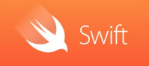

**Desarrollo Semi-Híbrido (Xamarin)**

Este entorno de desarrollo permitirá desarrollar apps nativas multiplataforma, que permitirá desarrollar utilizando código C# para la lógica y XAML para las vistas, todo el código necesario para todas las plataformas.

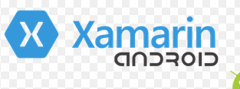

**Desarrollo Híbrido (Ionic)**

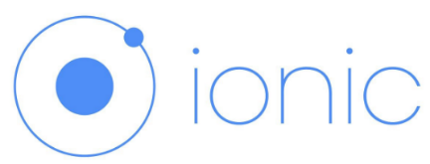A día de hoy, una de las mejores alternativas para el desarrollo ágil de apps. Este entorno de desarrollo utiliza estándares web como HTML, CSS y JavaScript, permitiendo obtener una Progressive Web App (PWA) con la capacidad de trabajar en iOS y Android como una aplicación nativa.

**React Native**

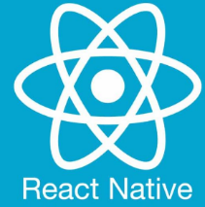React Native es un framework desarrollado por Facebook que permite crear aplicaciones para Android nativas utilizando JavaScript. Esto es algo que ya permitían otros como Cordova, pero con la diferencia de que con React Native las apps se renderizan utilizando las views nativas, mientras que en Cordova se ejecutan dentro de una webview

**NativeScript**

Entorno de desarrollo de código abierto para crear aplicaciones móviles Android e iOS, con Angular, Vue.js, TypeScript o JavaScript.

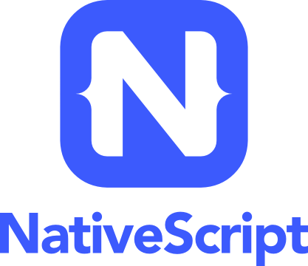

**Syclo**

Se especializa en aplicaciones de servicios de campo y gestión de activos empresariales (EAM) para dispositivos robustos, pero en los últimos años ha ampliado el alcance de su plataforma a todos los sistemas operativos móviles más comunes. Es una excelente plataforma para las aplicaciones B2E, y ahora es compatible con muchos requisitos B2C. Agentry es especialmente buena en el soporte de aplicaciones híbridas que se comportan como aplicaciones nativas e implementaciones orientadas a la web.

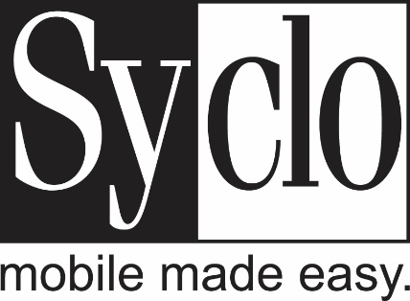

**Antenna** (**Antenna Mobility Platform (AMP))**

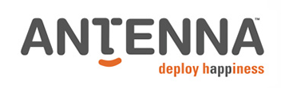Es una buena opción para las organizaciones que necesitan crear aplicaciones múltiples para varios tipos de dispositivos móviles y desplegarlos como un servicio en la nube. AMP se compone de un estudio de desarrollo junto con un servicio de tiempo de ejecución de nube autónomo y escalable, y un conjunto de clientes que la ejecutan en una amplia gama de dispositivos móviles.

**Kony**

Es una buena opción para proyectos que requieren el uso de las características nativas en una gran variedad de dispositivos móviles. El entorno puede ser utilizado para construir aplicaciones para tablets, teléfonos inteligentes, navegadores móviles e incluso navegadores de escritorio, y luego implementarlas en todos ellos.

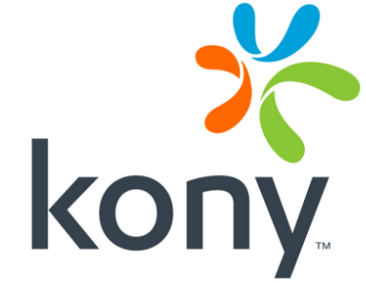

**Adobe**

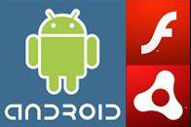Se utiliza para envolver aplicaciones HTML5 en contenedores nativos, por lo que es una buena opción para las empresas de medios con requisitos de clientes móviles, o las organizaciones que quieran envolver aplicaciones web móviles desarrolladas con otras plataformas como Sencha, Dojo Mobile, jQuery y otros. Está disponible para Windows, Linux y Mac OS**.**

**Sencha**

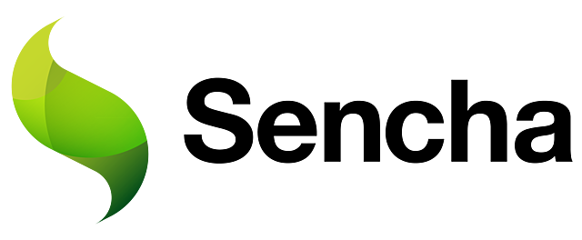Adoptó un enfoque centrado en la web para el desarrollo de aplicaciones móviles, por lo que es una buena opción para las organizaciones con una gran cantidad de aplicaciones web y conocimientos de desarrollo JavaScript, pero con poca trayectoria en la experiencia del desarrollo nativo. Su marco de desarrollo de aplicación Touch Sencha se basa en HTML5.

**jQuery Mobile**

Parte del proyecto de código abierto Software Freedom Conservancy, jQuery Mobile es una buena opción para las organizaciones que necesitan un marco web móvil de código abierto que les permitirá aprovechar las capacidades de jQuery. El marco ofrece la posibilidad de usar HTML, JavaScript y CSS para construir páginas web móviles interactivas destinadas a una amplia gama de teléfonos inteligentes, y se puede utilizar con PhoneGap para construir aplicaciones móviles híbridas**.**

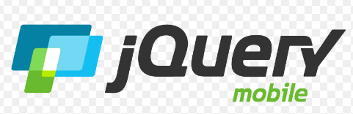

**Appcelerator**

Basada en Eclipse, la plataforma móvil Titanium de Appcelerator es una descarga gratuita con servicios pre integrados de nube y una amplia biblioteca de extensiones de aplicaciones en su mercado modular. Es una buena opción para las organizaciones que necesitan hacer desarrollo de aplicaciones multi sistema operativo aprovechando conjuntos de habilidades basadas en la web. Appcelerator se ha asociado recientemente con SAP, dándoles a los clientes de SAP la capacidad de usar Titanium para construir e integrarse con SUP.

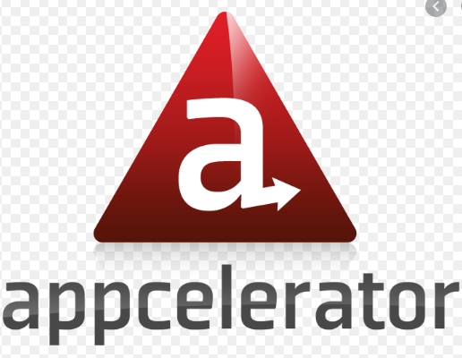

**Verivo Software**

Se especializa en aplicaciones ligera orientada al cliente, por lo que es una buena opción para empresas que necesitan apoyar una amplia gama de tipos de dispositivos y plataformas de desarrollo con recursos limitados. Para ayudar a proporcionar una experiencia coherente, de experiencia de usuario nativo a través de las plataformas, proporciona elementos visuales/funcionales que pueden ser compartidos a través de plataformas.

**Dojo Mobile**

Es un marco de desarrollo de código abierto, está disponible como una descarga gratuita y se distribuye comercialmente como parte de WebSphere de IBM. Es una buena opción para las organizaciones que necesitan un marco web móvil ligero y de código abierto que les permite aprovechar la experiencia de Dojo Toolkit. ofrece a los desarrolladores la habilidad de usar HTML, JavaScript y Cascading Style Sheets (CSS) para crear páginas web interactivas, tanto para los dispositivos móviles de escritorio y dispositivos móviles Webkit. Puede crear aplicaciones nativas móviles cuando se utiliza junto con PhoneGap.



**Conclusión**

Cada plataforma cuenta con un lenguaje de programación distinta, lo cual hace que realmente tengas que tener un enfoque inicial, también es importante ver las herramientas que permitirán que se pueda crear apps de una forma más sencilla

Las herramientas para desarrollar aplicaciones móviles, son plataformas para la creación de aplicaciones, que nos dan la oportunidad de trabajar bajo un esquema gráfico y mucho más dinámico. La ventaja es que hoy en día con tanta variedad de plataformas móviles, podemos enfocarnos en aprender el lenguaje de programación que más nos guste, o el que se nos facilite.

Ya sea que nos enfoquemos en alguna plataforma en especial o tomemos decisión para hacer aplicaciones multiplataforma, el desarrollo de aplicaciones móviles apenas empieza su era y seguramente lo tendremos por muchísimos años más, como ocurrió con el software para computadoras tradicionales.

**Referencias**

<https://computerworldmexico.com.mx/las-10-mejores-plataformas-de-desarrollo-de-apps-moviles/>

<http://sedici.unlp.edu.ar/bitstream/handle/10915/45851/Documento_completo.pdf?sequence=1>

<https://code.tutsplus.com/es/articles/mobile-development-platforms--cms-28944>

<https://www.marketingandweb.es/marketing/como-crear-una-app/>

<https://code.tutsplus.com/es/articles/mobile-development-platforms--cms-28944>

<https://nubeser.com/tipos-desarrollo-apps-moviles/>